Mit dem „Zauberduft“ holen Sie sich ein echtes Multitalent nach Hause
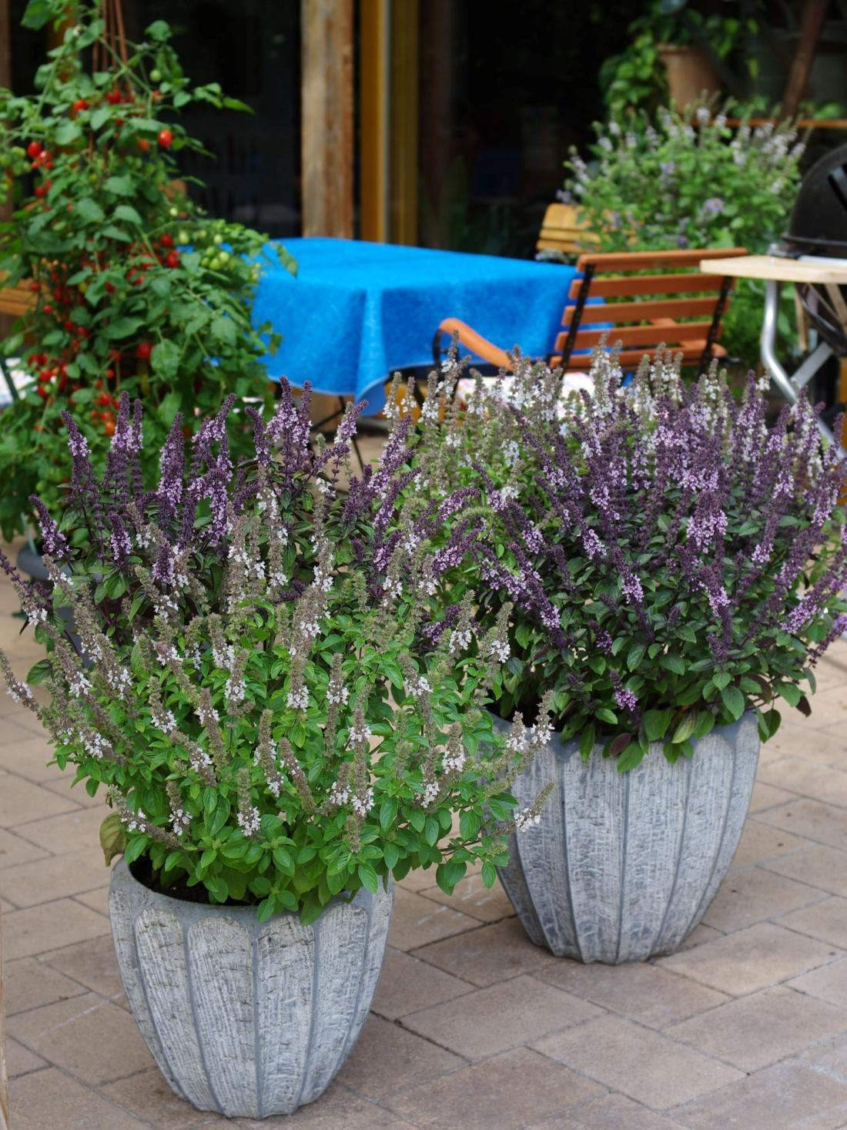
(GMH) Blau und Weiß sind die bestechenden Farben der „Balkonpflanze des Jahres 2017“. Mit dem „Zauberduft“ hat der Gartenbauverband Rheinland-Pfalz ein Duo aus einem blau und einem weiß blühendem Strauch Basilikum zum Sieger erklärt. Die Hybriden ‚Gusto Azzuro' und ‚Gusto Blanco' sind vielseitig in der Küche einsetzbar, toll anzuschauen und ein wahrer Magnet für blütenbesuchende Insekten.

Bildnachweis: GMH

Bilddaten in höherer Auflösung unter:
http://www.gruenes-medienhaus.de/download/2017/03/GMH_2017_10_06.jpg
Bildunterschrift: „Blau und weiß sind die beiden Basilikum-Sträucher, die als „Zauberduft“ für Furore sorgen sollen. Der erste Schritt ist getan: Die Gärtner in Rheinland-Pfalz haben sie zur „Balkonpflanze des Jahres 2017“ erklärt.

Neuzüchtung mit Geschichte
Gut für Mensch und Insekt
Die intensiven Blüten des „Zauberduft“ sind ein wahrer Hingucker. Und viele, vor allem mediterrane, Gerichte sind ohne Basilikum kaum vorstellbar. Ob frisch oder als Pesto, die Blätter, Triebspitzen und Blüten eignen sich hervorragend für die Küche. Zumeist handelt es sich dabei jedoch um das überwiegend einjährige ‚Ocimum basilicum'. Das ursprünglich aus Afrika stammende Strauchbasilikum ist zwar nicht winterhart, bei fachgerechter Überwinterung aber mehrjährig. Wegen seines Ursprungs benötigt es viel Sonne und die wissen sicher auch die zahlreichen Insekten zu schätzen, die die Blüten aufsuchen werden.

Pflanze mit religiösem Charakter
Heute sind die etwa 60 bekannten Arten vor allem in Afrika und Südamerika beheimatet, Verwendung als Zierpflanze, Gewürz oder auch Gemüse findet das Basilikum jedoch auch in vielen anderen Ländern. Die Nutzung des Öls, das sich in den Blättern befindet, hat vermutlich gar eine 3000 Jahre alte Tradition. In Indien haben die ausgeprägten Eigenschaften als Heil- und Gewürzpflanze sogar dazu geführt, dass das Basilikum nach hinduistischer Vorstellung dem Gott Vishnu geweiht wurde. Der vielseitige „Zauberduft“ wird bald auch in den rhein-land-pfälzischen Gärten stehen. In welchen Gärtnereien er zu bekommen sein wird, steht auf www.balkonpflanze-des-jahres.de.

